BURNET COUNTY EMERGENCY SERVICES DISTRICT NO. 2   
 P.O. Box 249

Buchanan Dam, Texas 78609-0249

**Minutes (Official) – April 18, 2024**

**1.**

**(AI)1 Call meeting to order.**

*(AD)2At 6:00p.m., April 18, 2024, the Regular Meeting for the Board of Emergency Service*  
*Commissioners of Burnet County Emergency Services District No. 2 was called to order by*  
*President Sharon Barclay at the Cassie Volunteer Fire Department, 3900 RR 690, Burnet,*  
*Texas 78611. Notice of this meeting (Enclosure 1) had been previously posted at the Burnet*  
*County Courthouse and the Burnet County website,*[*(*Burnet County burnetcountytexas.org)](https://www.burnetcountytexas.org/page/esd.2)

*in compliance with the provisions of Chapter 551, Texas Government Code.*

**2.**

**(AI) Establish a quorum.**

*(AD) Board member in attendance were:*

*Sharon Barclay*

*Felicia Sanchez*

*Bill Proffer*

*Jodeen Lee- arrived at 6:14 p.m.*

*Robbie Cheatham – Absent*

*Commissioner Barclay confirmed a quorum was present*. Commissioner Sanchez was   
appointed Acting Secretary in Commissioners Cheatham’s absence.

**3.**

**(AI) Pledge of Allegiance**

*(AD) The quorum having been established, the Pledge of Allegiance to the United States was*  
*rendered with appropriate honors.*

1

2

AI – Agenda Item

AD – Action and/or Discussion by BCESD-2Commissioners

Minutes

BCESD #2

April 18, 2024

1 of **31**

**4.**

**(AI) Invocation**

*(AD) Commissioner Barclay offered the Invocation.*

**5.**

**(AI) Welcome guests**

*(AD) Commissioner Barclay welcomed to the meeting:*

*CVFD Asst. Chief Schoenfeld*

*Mrs. Laura Schneider, CVFD Treasurer*

*Mrs. Megan Paz- BCESD 2 Administrative Assistant*

**6.**

**(AI) Comments for the Board and Public not scheduled on the agenda may be made.**  
**However, no action can be taken on these items and the Board will not debate the**  
**comments at this meeting. Comments regarding specific agenda items should occur**  
**when the item is called. There is a 2-minute speaking limit.**

*(AD) Commissioner Barclay stated that the Joint Task Force meeting is next week and*  
*reported sending out a SWOT Survey to assist in the formation of the Strategic Plan.  This is*  
*confidential and will be very helpful for everyone to complete it.*

**7.**

**(AI) Accept minutes from the March 29, 2024, Meeting**

*(AD) Commissioner Barlcay called for corrections to the March 29, 2024 Meeting Minutes:*  
*with no additional changes the Minutes were accepted as presented.*

**8.**

**(AI) ESD #2 Treasurer Report**

*(AD) Commissioner Sanchez presented the Treasurer’s Report of March 2024.*

*Balances-*

*Checking: $300,300.80*

*Savings: $16,540.07*

*Texas Class Reserve Investment: $373,070.31*  
*Texas Class Sales Tax Investment: $230,727.96*  
*Total Assets:  $920,639.14*

Minutes

BCESD #2

April 18, 2024

Page **2**of **31**

*Total Income: $14,380.34*  
*Expenses:       $63,651.66*

*Net:*

*$-49,271.32*

*YTD Income   $ 474,358.86*  
*Budget           $517,527.67*

*YTD Expenses $176,246.78*  
*Budget           $517,527.67*  
*Net Income     $298,112.08*

*Commissioner Barclay did note that we are over budget on our Tax Income and under*  
*budget on Sales Tax. All expenses this month were anticipated expenses. Commissioner*  
*Barclay called for any questions or corrections to the Treasurer’s Report, with no changes*  
*the Treasurer’s report was accepted as presented. (Enclosure 2)*

**9.**

**(AI) Discussion and/or action regarding the disbursement of funds**

*(AD) Commissioner Lee reported that Cassie VFD received their quarterly disbursement and*  
*that Megan Paz had received her March payment. The BCAD was paid last month.*

**10.**

**(AI) Report from the Cassie Volunteer Fire Department.**

**A. Report of VFD (Chief Curtis / Asst. Chief Schoenfeld)**

**1.**

**Number of calls**

**2.**

**Training, etc.**

**3.**

**Other department activity or concerns.**

**B. Cassie VFD Financial Report (L. Schneider)**

**C. Discussion and/or approval of Capital Expenditures for Cassie VFD, if**  
**applicable.**

*(AD) Assistant Chief Schoenfeld gave the report on CVFD activity for the month of March*  
*2024.*

*CVFD responded to 13 calls – 6 EMS / 7 Fire/Other. Mutual Aid – 5 given; 1 received.*  
*There were 2 overlapping calls. Average response time for March was 6:46 minutes.*

Minutes

BCESD #2

April 18, 2024

Page **3**of **31**

*In -District calls 6.31, M-F 5.83, Out of District was 7.35. The average personnel per call for*  
*March was 5.6.    (Enclosure 3)*

*B. Mrs. Schneider provided the CVFD Treasurers Report for March 2024. There was a*  
*balance of $21,964.88 in checking. Expenses for March were $14,381.11, including expenses*  
*for routine operations and training. Net Income YTD is $9,351.10. There was a*  
*reimbursement for $156.00 from Cassie POA and was moved back into the operations*  
*account.*

*Mrs. Schneider provided the CVFD Account Report- current balance is $117,497.83*  
*March Total Expenses were $0 and Net Income is $9,351.10. (Enclosure 4)*

**11.**

**(AI) Administrative update of the Sales Tax Program for ESD No. 2. Including update**

**on reports from HdL.**

*(AD)Commissioner Barclay reported on the Sales Tax Income for April 2024. The income was*  
*$7,867.00, which reflected a (- ).5% YoY. Commissioner Proffer spoke about the Eclipse Event*  
*and questioned the tax rate that should be returned to us. It was noted that ESD 2 should receive*  
*the 2% and we will know more when those funds are received approximately June or July 2024.*  
*(Enclosure 5)*

**12.**

**(AI) Discussion and /or action related to Internet presence for BCESD2.**

*(AD) Commissioner Proffer presented information related to obtaining a domain name for*  
*BCESD2. There was discussion related to the existing webpages and the advantages of*  
*obtaining a .gov domain name. The Domain will direct our current existing webpages to that*  
*.gov page.*

*Commissioner Barclay requested the motion to apply for domain name Burnetcotxesd2.gov.*  
*Commissioner Lee made the motion to apply for domain name Burnetcotxesd2.gov.*  
*Commissioner Sanchez seconded the motion. The was no further discussion and the motion*  
*passed unanimously.*

***13****.*

**(AI) Cybersecurity Training – Cybersecurity Awareness Training (youtube.com);**

complete and send a letter documenting your compliance to Commissioner Barclay by May 15,

2024.

*(AD) Commissioner Barclay noted that we have 2 people that have not completed the training*  
*and asked for it to be completed soon; the deadline for submission is May 15.*

Minutes

BCESD #2

April 18, 2024

Page **4**of **31**

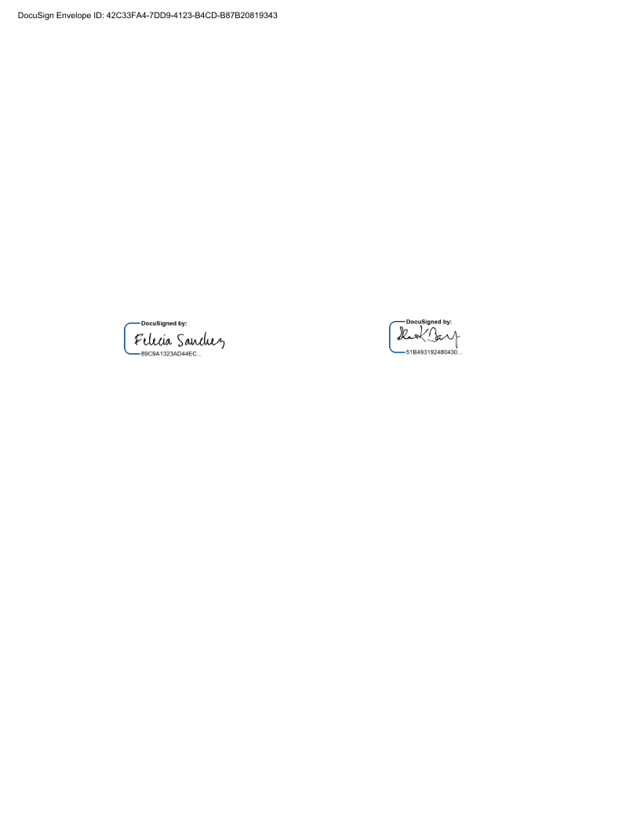**14.**

**(AI) Calendar of Events for May 2024**

*(AD)    A. Standing Agenda Items*

*B. Renewal of SAFE-D Membership*  
*C. JTF Report*

**15.**

**(AI) Next meeting, at 6:00 p.m. on Thursday, May 16, 2024.**

*(AD) With no additional business, the Burnet County Emergency Services District No 2,*  
*April 18, 2024 Meeting was adjourned at 7:06 p.m.*

Felicia Sanchez

Acting Secretary

Emergency Services District No. 2   
Burnet County

*April 18, 2024*

Sharon K. Barclay

President

Emergency Services District No. 2   
Burnet County

*April 18, 2024*

Minutes

BCESD #2

April 18, 2024

Page **5**of **31**

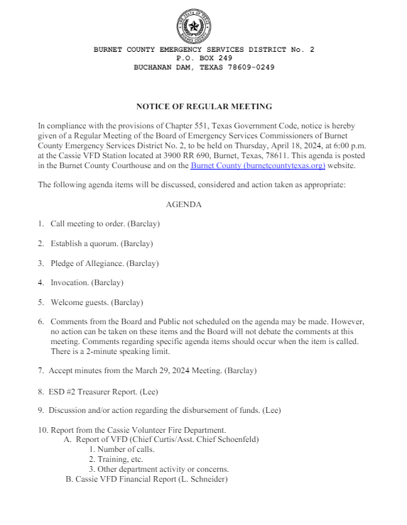Enclosure 1

Minutes

BCESD #2

April 18, 2024

Page **6**of **31**

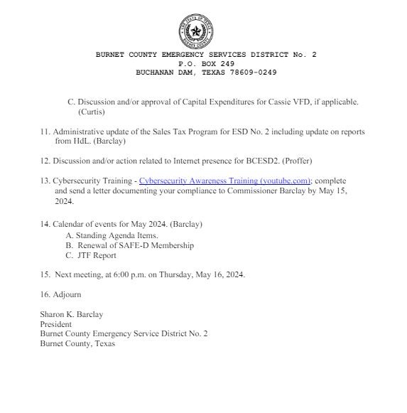Minutes

BCESD #2

April 18, 2024

Page **7**of **31**

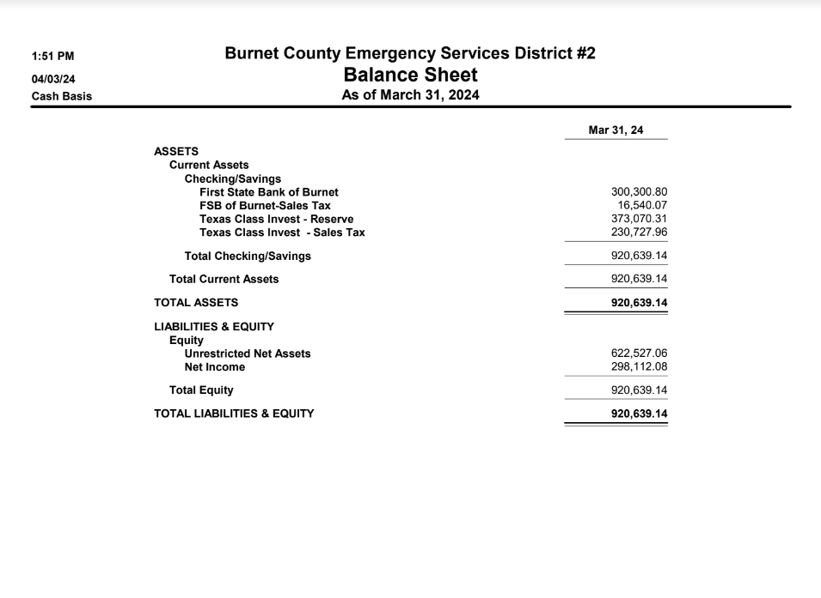Enclosure 2

Minutes

BCESD #2

April 18, 2024

Page **8**of **31**

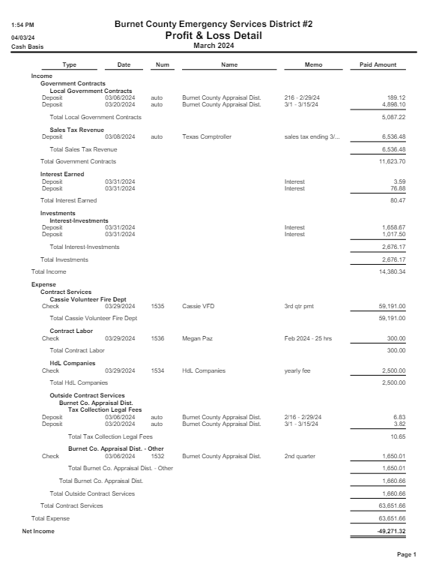Minutes

BCESD #2

April 18, 2024

Page **9**of **31**

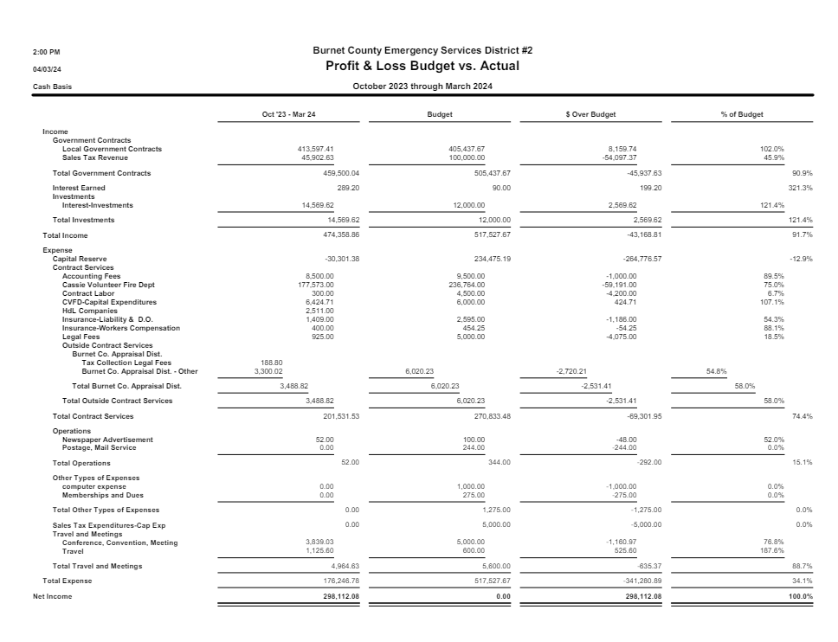Minutes

BCESD #2

April 18, 2024

Page **10**of **31**

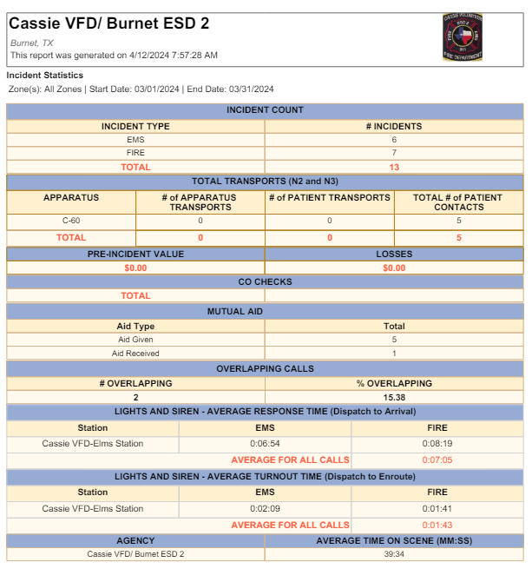Enclosure 3

Minutes

BCESD #2

April 18, 2024

Page **11**of **31**

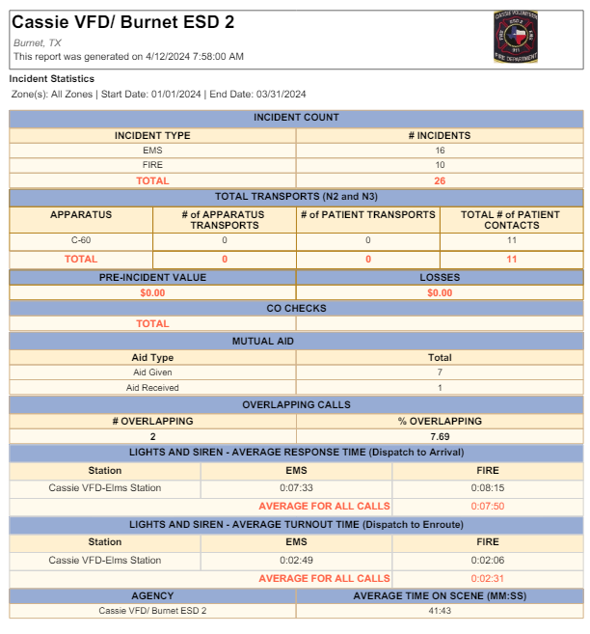Minutes

BCESD #2

April 18, 2024

Page **12**of **31**

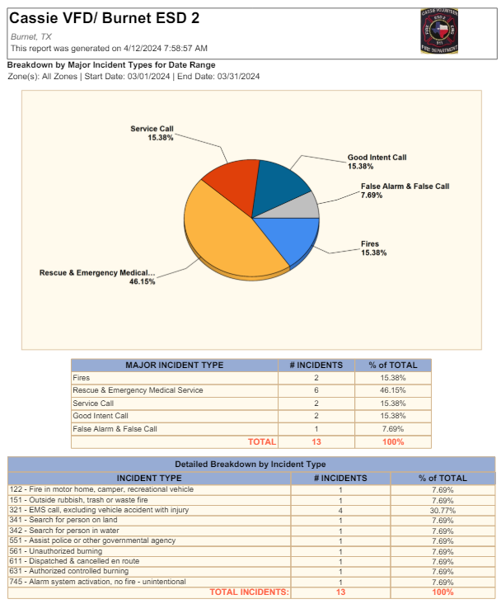Minutes

BCESD #2

April 18, 2024

Page **13**of **31**

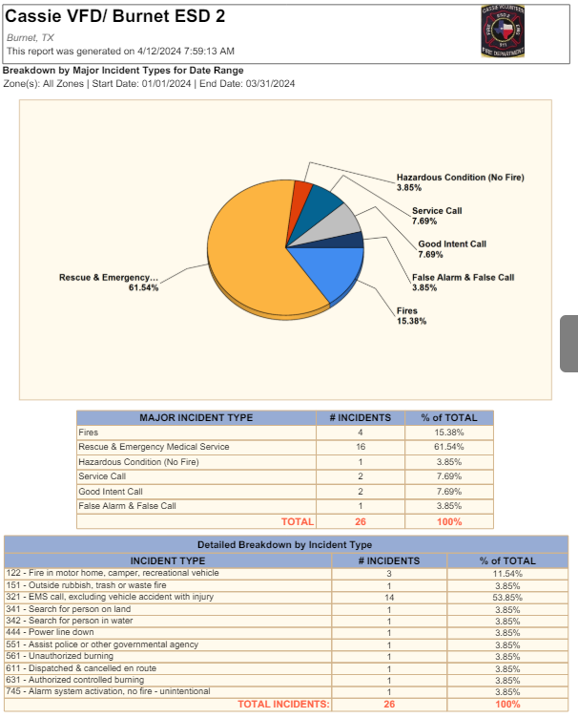Minutes

BCESD #2

April 18, 2024

Page **14**of **31**

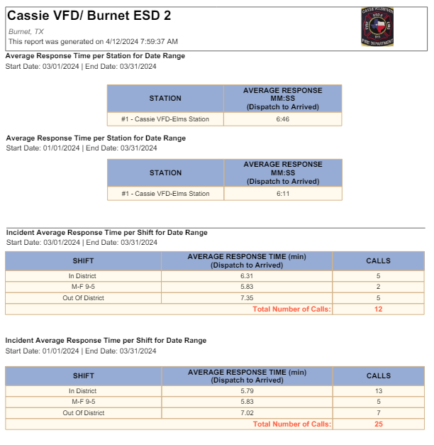Minutes

BCESD #2

April 18, 2024

Page **15**of **31**

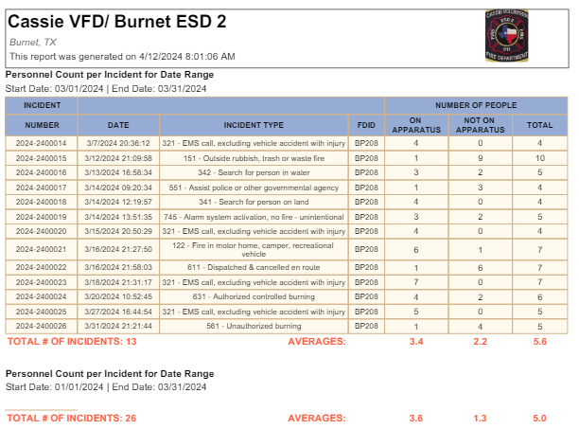Minutes

BCESD #2

April 18, 2024

Page **16**of **31**

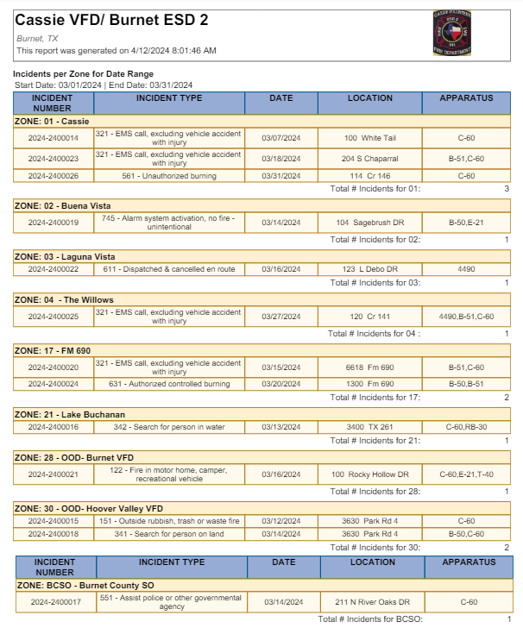Minutes

BCESD #2

April 18, 2024

Page **17**of **31**

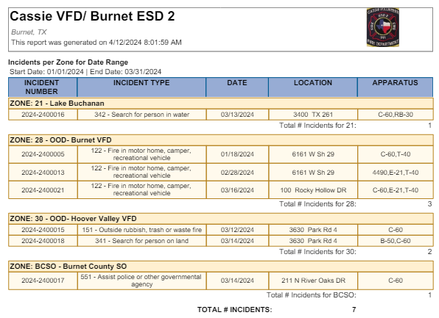Minutes

BCESD #2

April 18, 2024

Page **18**of **31**

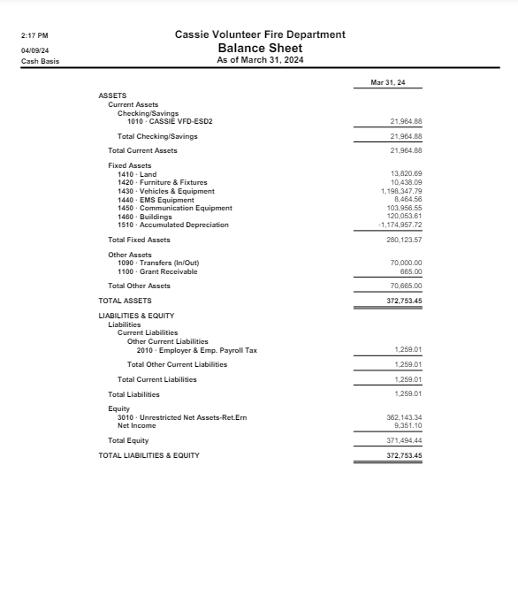Enclosure 4

Minutes

BCESD #2

April 18, 2024

Page **19**of **31**

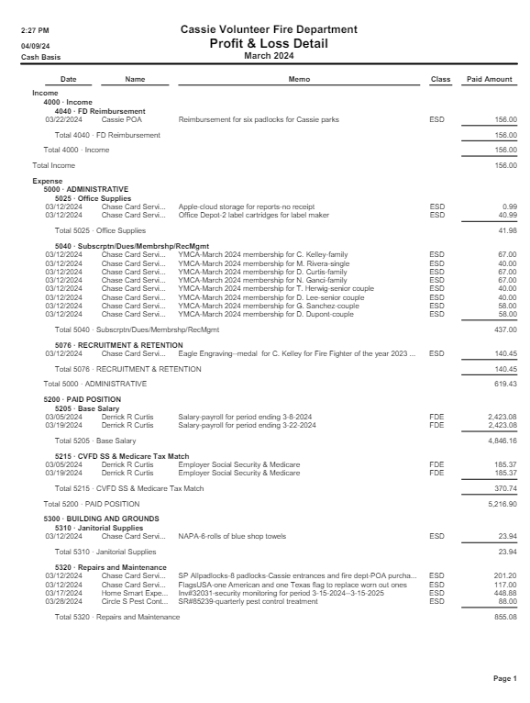Minutes

BCESD #2

April 18, 2024

Page **20**of **31**

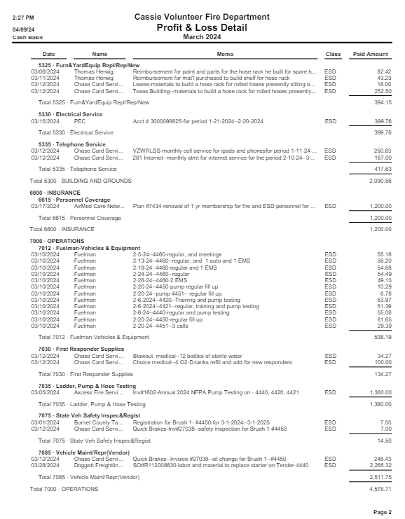Minutes

BCESD #2

April 18, 2024

Page **21**of **31**

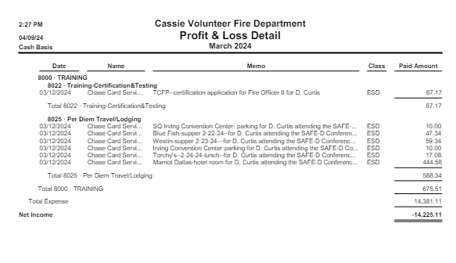Minutes

BCESD #2

April 18, 2024

Page **22**of **31**

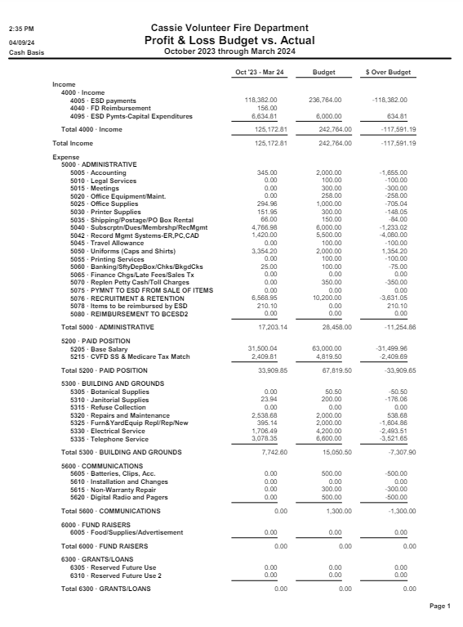Minutes

BCESD #2

April 18, 2024

Page **23**of **31**

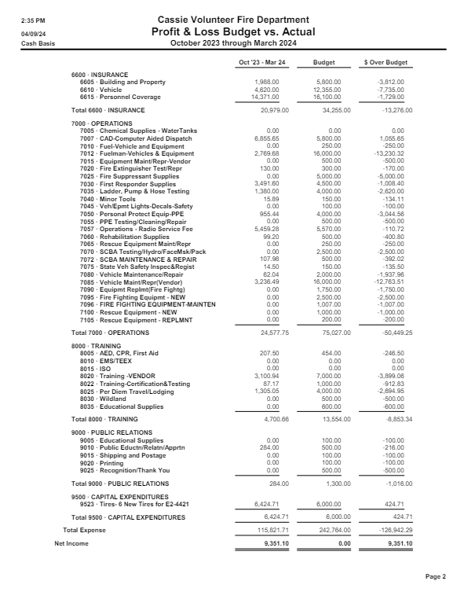Minutes

BCESD #2

April 18, 2024

Page **24**of **31**

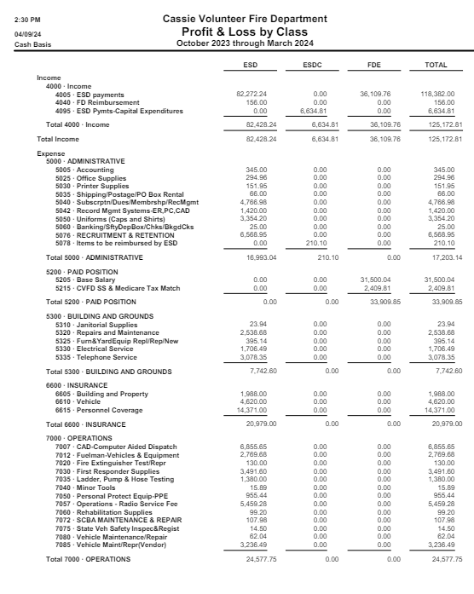Minutes

BCESD #2

April 18, 2024

Page **25**of **31**

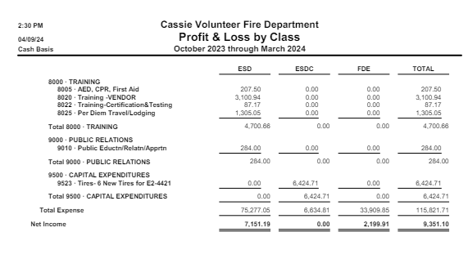Minutes

BCESD #2

April 18, 2024

Page **26**of **31**

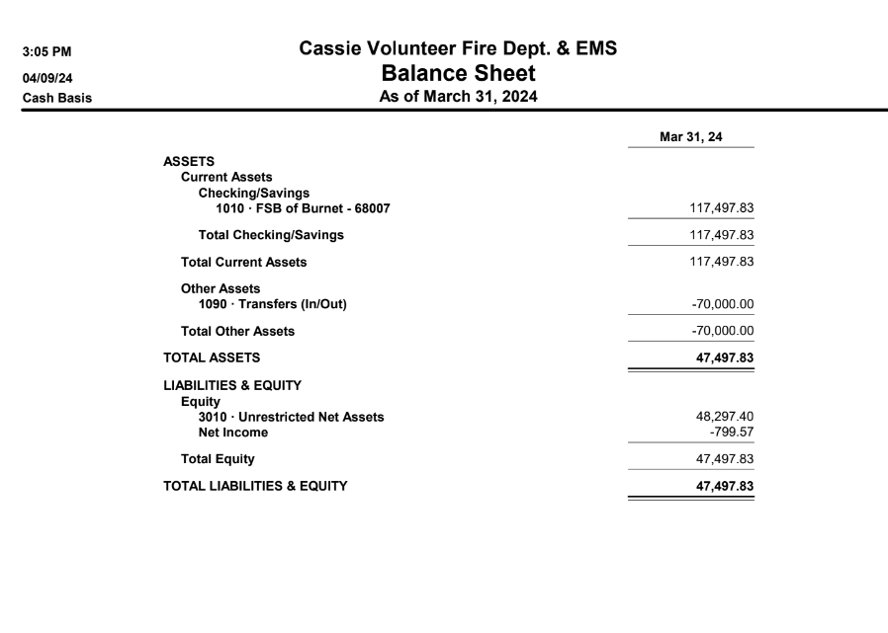Minutes

BCESD #2

April 18, 2024

Page **27**of **31**

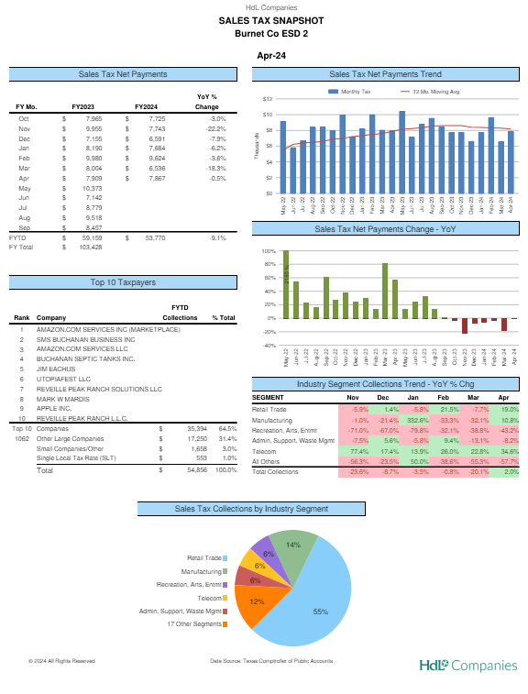Enclosure 5

Minutes

BCESD #2

April 18, 2024

Page **28**of **31**

Minutes

BCESD #2

April 18, 2024

Page **29**of **31**

Minutes

BCESD #2

April 18, 2024

Page **30**of **31**

Minutes

BCESD #2

April 18, 2024

Page **31**of **31**